 |  |  | International Sport Science Student Studies
 |  | Volume: 2 Issue: 1
 |  |  | (ISSN:2687-587X)
Received | xx.xx.xxxx
Accepted | xx.xx.xxxx
Makale adı (Türkçe) (12 punto, Times New Roman, Koyu)
Yazar Adı, Yazar Adı , Yazar Adı
Özet | Özet maksimum 200 kelime ve Times New Roman ile yazılmalıdır.
Anahtar  Kelimeler: | 3-7 anahtar sözcük
Abstract | Article name  Özet maksimum 200 kelime ve Times New Roman ile yazılmalıdır.
Key Words: | Three - seven key words

Alıntı: Soyad, N. (YYYY). Yayın adı. International Sport Science Student Studies Journal, v(i), pp-pp.

1. Giriş
Ahlak kişinin doğuştan getirdiği veya deneyim yoluyla kazandığı tutum ve davranışlar toplamını, hak-haksızlık, doğru-yanlış, iyi-kötü gibi konularda bilinçli bir şekilde muhakeme yapmasını, eylemde bulunmak için karar vermesini içeren bilişsel yapı olarak tanımlanmaktadır (Çitemel, 2010).
2. Yöntem
Araştırma nitel olarak hazırlanmıştır. nitel bir araştırmadır. Nitel araştırma gözlem, görüşme ve doküman analizi gibi nitel veri toplama yöntemlerine yer verilen algıların ve olayların doğal ortamında gerçekçi ve bütüncül bir biçimde ortaya konmasına yönelik nitel bir sürecin izlendiği araştırma biçimi (Yıldırım ve Şimşek, 2013, s. 45); tanımlamaya, çözmeye, yorumlamaya ve anlamla ilgili terimlere ulaşmaya çalışan
2.1. Çalışma Grubu: Farklı branşlarda milli olarak spor hayatına devam eden 11 genç milli sporcudan oluşmaktadır. Katılımcılar belirlenirken amaçlı örneklem yöntemlerinden maksimum çeşitlilik örneklemesi yöntemi kullanılmıştır.
2.2. Veri Toplama Süreci: Milli sporcuların…. ne düşündüklerini belirlemek amacıyla yarı-yapılandırılmış görüşme tekniği kullanılmıştır.
2.3. Analiz
Araştırmacı tarafından kayıt altına alınan görüşmeler bilgisayar ortamında metin haline dönüştürülmüştür.
3. Bulgular
4. Tartışma ve Sonuç
Kaynakça

Genel Kurallar
Uluslararası Spor Bilimleri Öğrenci Çalışmaları Dergisi Dergipark üzerinden sisteme giriş yapıldıktan sonra yüklenmelidir. Sistem üzerinden gönderilmeyen çalışmalar kabul edilmemektedir. Yazım kuralları aşağıdaki gibidir.

- Yazı Tipi: Times New Roman

- Yazı Büyüklüğü: Başlık 12, Özet 10, Metin 12

- Sayfa Kenar Boşlukları: Her kenardan 2,5 cm boşluk bırakılmalıdır.

- İngilizce çeviri için yetkin kişi ve kurumlardan destek alınmalıdır.

- Makale metninde paragraf girintisi yapılmamalı, satır aralıkları “tek” ve “0 nk” olmalıdır. Başlıklardan ve paragraflardan sonra tek satır boşluk bırakılmalıdır.

- Tablo, grafikler, şekiller vb. görseller başlıkları 12 punto, içerik 10 punto olmalı (gerekli hallerde 7-10 punto) ve APA stiline göre hazırlanmalıdır.

- Çalışma sayfaları ve Kaynakça numaralandırılmamalıdır.

- Makale içerisinde Giriş, Yöntem, Bulgular, Tartışma, Sonuç ve Kaynakça bölümleri olmalı, başlıklar sola yaslı ve ilk harf büyük olarak yazılmalıdır.
- Telif Formu Belgesi çalışma sisteme yüklenirken editörlük tarafından yazarlardan istenmektedir.

- Çalışmaların intihal değerlendirmesi Ön İnceleme Editörlüğü tarafından yapılmakta, çalışmada maksimum % 20, bir kaynaktan ise en fazla % 3 benzeşim oranına müsaade edilmektedir. İstenilen değer aralıklarına sahip olmayan çalışmalar reddedilmektedir.

- Makaleler sisteme “Microsoft Word” formatında yüklenmelidir. Makale hazırlanırken I4S Yayın Şablonu’nu kullanınız.

- Makalelerde yayın diline göre uzun özete yer verilmesi zorunludur.

- Kaynakça 10 punto, Girinti, Özel (asılı) ve satır aralığı önce/sonra 0 nk ve Tek olmalıdır.

- Özet en fazla 200 kelime olmalıdır.

- Genişletilmiş Uzun Özet, çalışmanın son sayfasında yer almalı ve en az 750 kelime olmalıdır.

- Anahtar Kelimeler: Çalışmanın içeriği ile ilgili 3-7 arasında anahtar kelime verilmeli ve anahtar kelimeler virgül ile ayrılmalıdır.

Şekiller: Şekil yazısı ve numara italik, metin kısmı normal yazılmalıdır. Örnek aşağıdaki verilmiştir.

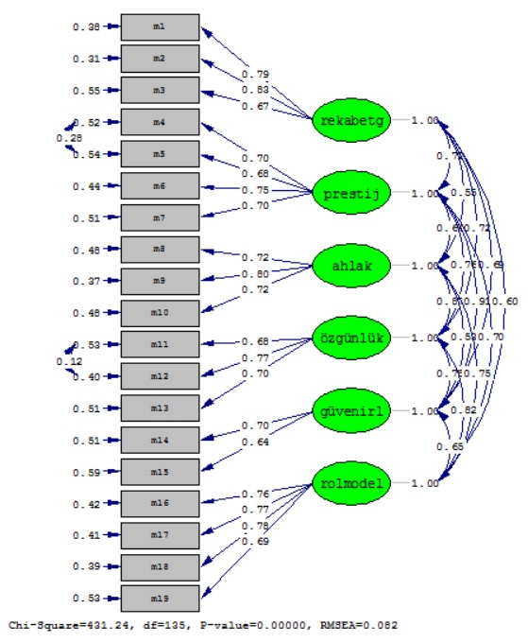
Şekil 1. Birinci düzey doğrulayıcı faktör analizi Path diagramı

Tablolar: Tablo yazısı ve numarası normal, metin kısmı alt satırda ve italik olarak yazılmalıdır. Örnek aşağıda verilmiştir.

Tablo 1.
Ölçek Uygulaması Güvenirlik Sonuçları
Boyutlar | İç Tutarlık | İki Yarı Güvenirlik
Rekabet Gücü | .91 | .91
Prestij | .86 | .90
Ahlak | .86 | .85
Özgünlük | .84 | .90
İnanılırlık | .77 | .78
Rol Model Etkisi | .90 | .91
Toplam Ölçek | .95 | .96

Alıntı

Metin içi alıntı: Alıntılama türüne göre metin başında ya da sonunda aşağıdaki gibi gösterim yapılmalıdır.
Tek Yazar: | (Luna, 2020) | veya | Luna (2020)
İki yazar: | (Salas ve D’Agostino, 2020) | veya | Salas ve D’Agostino (2020)
Üç veya daha fazla yazar için: | (Martin ve ark., 2020) | veya | Martin ve ark., (2020)

Kaynakça
Dergi Makaleleri için:
Grady, J. S., Her, M., Moreno, G., Perez, C., & Yelinek, J. (2019). Emotions in storybooks: A comparison of storybooks that represent ethnic and racial groups in the United States. Psychology of Popular Media Culture, 8(3), 207–217. https://doi.org/10.1037/ppm0000185

Kitaplar için:
Rabinowitz, F. E. (2019). Deepening group psychotherapy with men: Stories and insights for the journey. American Psychological Association. https://doi.org/10.1037/0000132-000
Sapolsky, R. M. (2017). Behave: The biology of humans at our best and worst. Penguin Books.

Kitapta bölüm için:
Aron, L., Botella, M., & Lubart, T. (2019). Culinary arts: Talent and their development. In R. F. Subotnik, P. Olszewski-Kubilius, & F. C. Worrell (Eds.), The psychology of high performance: Developing human potential into domain-specific talent (pp. 345–359). American Psychological Association. https://doi.org/10.1037/0000120-016

Sözlük girişi
Merriam-Webster. (n.d.)*. Culture. In Merriam-Webster.com dictionary. Retrieved September 9, 2019, from https://www.merriam-webster.com/dictionary/culture

Web sayfasından alıntı için:
Fagan, J. (2019, March 25). Nursing clinical brain. OER Commons. Retrieved September 17, 2019, from https://www.oercommons.org/authoring/53029-nursing-clinical-brain/view
National Institute of Mental Health. (2018, July). Anxiety disorders. U.S. Department of Health and Human Services, National Institutes of Health. https://www.nimh.nih.gov/health/topics/anxiety-disorders/index.shtml

Tweet
APA Databases [@APA_Databases]. (2019, September 5). Help students avoid plagiarismWeb emoji of crossing hands and researchers navigate the publication process. More details available in the 7th edition @APA_Style table [Tweet]. Twitter. https://twitter.com/APA_Databases/status/1169644365452578823

Gates, B. [@BillGates]. (2019, September 7). Today, it’s difficult for researchers to diagnose #Alzheimers patients early enough to intervene. A reliable, easy and accurate diagnostic would [Thumbnail with link attached] [Tweet]. Twitter. https://twitter.com/BillGates/status/1170305718425137152

Facebook
News From Science. (2019, June 21). Are you a fan of astronomy? Enjoy reading about what scientists have discovered in our solar system—and beyond? This [Image attached] [Status update]. Facebook. https://www.facebook.com/ScienceNOW/photos/a.117532185107/10156268057260108/?type=3&theater

YouTube Video
Harvard University. (2019, August 28). Soft robotic gripper for jellyfish [Video]. YouTube. https://www.youtube.com/watch?v=guRoWTYfxMs

Hükümet raporları için:
National Cancer Institute. (2019). Taking time: Support for people with cancer (NIH Publication No. 18-2059). U.S. Department of Health and Human Services, National Institutes of Health. https://www.cancer.gov/publications/patient-education/takingtime.pdf

Gazete makalesi için
Carey, B. (2019, March 22). Can we get better at forgetting? The New York Times. https://www.nytimes.com/2019/03/22/health/memory-forgetting-psychology.html

* Tarihi belli olmayan çalışma atıflarında metin içerisinde “t.y.” kullanılır.

APPENDIX 1. (Eğer çalışmanın Appendix listesi var ise kaynakça’dan sonra verilmelidir.)

ENGLISH EXTENDED SUMMARY

Kurum, Şehir, Ülke, E-mail adressi
Kurum, Şehir, Ülke, E-mail addressi
Kurum, Şehir, Ülke, E-mail addressi

